“SemanticGit”软件系统的需求构思及描述

背景介绍
在软件产品的生命周期中，代码库持续演进，其历史提交（Commit）记录蕴含着丰富的开发过程信息（如功能新增、缺陷修复、架构重构）。对于中大型项目，开发者经常需要了解“某个业务方法因何而变”、“一个类从诞生到消亡经历了什么”、“某个模块的历史贡献者是谁”等问题。然而，Git原生命令（如 git log -p）只能提供文件粒度的文本级变更，无法直接回答关于类、方法等语义实体的演变问题。随着项目迭代，这种“语义信息”的丢失，导致代码审查、影响面分析、技术债务评估和新人接手等工作严重依赖人工经验，效率低下且易出错。

欲解决问题
本系统旨在解决以下核心应用问题：
- 实体级变更不可追踪：无法通过简单查询快速获取某个Java类或方法在特定时间段内是“新增”、“删除”还是“逻辑修改”。
- 脏历史干扰分析：仓库中大量中间提交（如开发中半成品）存在语法错误，导致常规基于AST（抽象语法树）的解析工具直接崩溃，无法覆盖全量历史。
- 重构行为识别困难：代码重命名、移动等重构操作在Git中通常被记录为“删除+新增”，难以关联为“迁移”。
- 知识资产流失：缺乏结构化数据沉淀，每次分析（如出周报、查责任人）都需要重新扫描全量Git日志，耗时耗力，无法沉淀为可复用的数据资产。

软件创意
本软件提出一种“基于三级容错降级的Git历史语义解析方案”。核心创意如下：
- 混合分析引擎：结合 JGit（提取提交元数据）与代码解析库，例如 JavaParser（解析Java源码）。对语法正确的提交执行精准AST分析；对语法错误的提交降级为正则表达式粗提取；对完全损坏的文件降级为文件级变更兜底，确保覆盖率不低于95%。
- 极简字典化存储：将类名、方法签名等长字符串转为整数ID（字典表），变更记录使用位掩码（Bitmask）标识“逻辑变更”、“重构”、“样式调整”等叠加属性，在SQLite数据库中实现极低存储占用的历史数据持久化。
- 增量与快照混合回溯：正常逐提交分析以获取演变路径，遇坏提交阻塞时自动降级为“首尾快照对比”（git diff A B），确保历史不断裂。
- 本地化轻量部署：无需网络，直接在开发者本地或CI服务器上运行，输出结构化数据库供后续UI展示或二次查询。

竞品分析
产品/工具 | 特点 | 不足 | 本产品优势
RefactoringMiner | 精确检测40+种重构类型（提取、内联、移动等），学术性强。 | 要求提交代码必须语法正确，遇半成品提交即报错中断；仅限Java。 | 容错性强，支持解析包含语法错误的“脏历史”。
sem (tree-sitter) | 支持32种语言，CLI追踪函数历史，轻量快速。 | 仅追踪单一实体，无法提供全局提交变更清单；依赖Rust/Native环境，配置复杂。 | 全景式分析，能分析单次提交中所有类的变动，并具备架构演进分析能力。
JCCI | 专注影响面分析，能构建调用树。 | 纯内存计算，无持久化存储，重复分析成本高；对大型仓库分析易卡死。 | 数据资产化，一次分析入库，后续查询毫秒级响应，无需重算。
GitEvo / Code Archeologist | 提供可视化HTML报告，界面美观。 | 侧重宏观趋势（代码行数），缺乏类/方法粒度的细粒度语义追踪。 | 细粒度追踪，结合 parent_entity_id 可画出单一方法的“基因演化树”。
佐证：本产品填补了“应对真实生产环境脏数据 + 类/方法级精细追踪 + 结构化数据持久化”这一细分领域的空白。

系统的组成和部署
本系统为纯本地单机应用，不依赖任何外部网络或云服务，由以下要素组成：
- 后端核心引擎（Java）：
  - 利用 JGit 库拉取本地Git仓库的文件列表、提交日志（作者、时间、Message）。
  - 利用第三方库解析源码AST，提取类/方法实体。
  - 集成 SQLite 嵌入式数据库，负责将分析结果写入预定义的字典表、变更事实表。
- 桌面客户端（Jetpack compose）：
  - 作为系统的用户界面，提供仓库选择、分析进度监控、结果可视化展示等功能。
  - 通过调用后端引擎（同步或异步任务），分析过程中实时更新进度条和日志输出。
  - 使用ECharts图表库，用于渲染折线图、饼图等视图。
- CLI:
  - 用于自动化分析CI部署。

软件功能需求描述

6.1 软件功能概述
标识 | 功能名称 | 描述 | 优先级 | 使用场景
F1 | 本地仓库加载与元数据提取 | 扫描本地Git仓库，解析所有提交的作者、时间戳、提交信息，存入数据库。 | P0（核心） | 初始化分析时，必须先建立提交索引。
F2 | 实体字典构建 | 遍历历史提交中支持的文件，提取类、方法的全限定名，进行唯一化字典存储（ID映射）。 | P0（核心） | 为后续变更记录提供标准化的实体ID外键。
F3 | 三级容错变更分析 | 针对每个提交：尝试AST解析，失败则降级为正则解析，再失败则降级为文件级记录。生成 change_log 事实表。 | P0（核心） | 分析全量历史，确保不中断、不丢失数据。
F4 | 重构关系追踪 | 通过文本相似度或AST对比，识别重命名/移动的类/方法，填写 parent_entity_id 字段，建立变更链。 | P1（重要） | 追溯“某工具类是从哪迁移过来的”。
F5 | 历史数据查询与导出 | 提供查询功能，支持按作者、时间范围、操作类型（增/删/改）过滤变更记录，并导出CSV/JSON文件。 | P1（重要） | 研发效能团队出周报，或架构师做模块拆分解构复盘。
F6 | 可视化仪表板 | 基于第三方图表库展示：①模块实体增减趋势折线图；②作者贡献度饼图；③单一实体生命周期时间线；④包结构树图。 | P2（期望） | 管理层/架构师直观了解项目健康度及演变节奏。
F7 | CLI版本 | 命令行版本，允许在无UI的情况下使用 | P2（期望） | 服务器自动化分析，CI流程

6.2 软件需求的用例模型
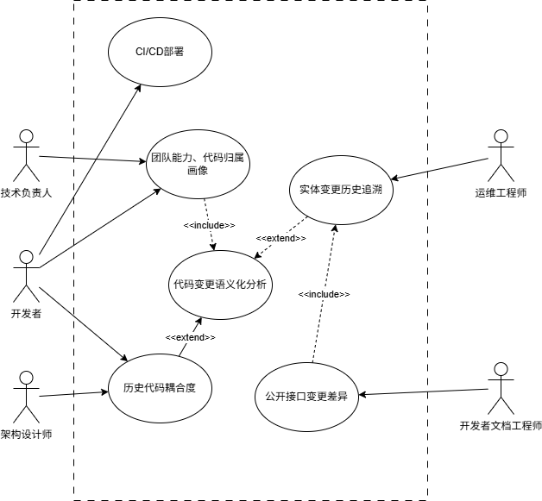
技术负责人：根据历史团队成员能力及代码归属画像，判断新工作内容的分工。
开发者：
    - CI/CD部署，实现自动化分析，进行提交风险把控。
    - 代码开发跨模块调用遇到问题，快速寻找相关模块负责人，以最细颗粒度找到疑问实体负责人解决问题。
    - 通过历史提交实体耦合度，判断代码更改影响风险。
架构设计师：通过代码耦合度分析，更深入地了解代码实体隐含耦合情况，以减少业务模块拆分时遇到的隐含耦合。
运维工程师：生产环境遇到服务停滞等情况，通过错误栈定位到问题实体后，追溯实体变更历史，根据提交标记快速定位造成异常的提交。
开发者文档工程师：通过公开接口变更分析，快速定位不同版本间公开接口的差异，便于编写版本迁移文档，协助二次开发者更快速地迁移到新版本。

6.3 软件需求的分析模型

顺序图（全量分析）：
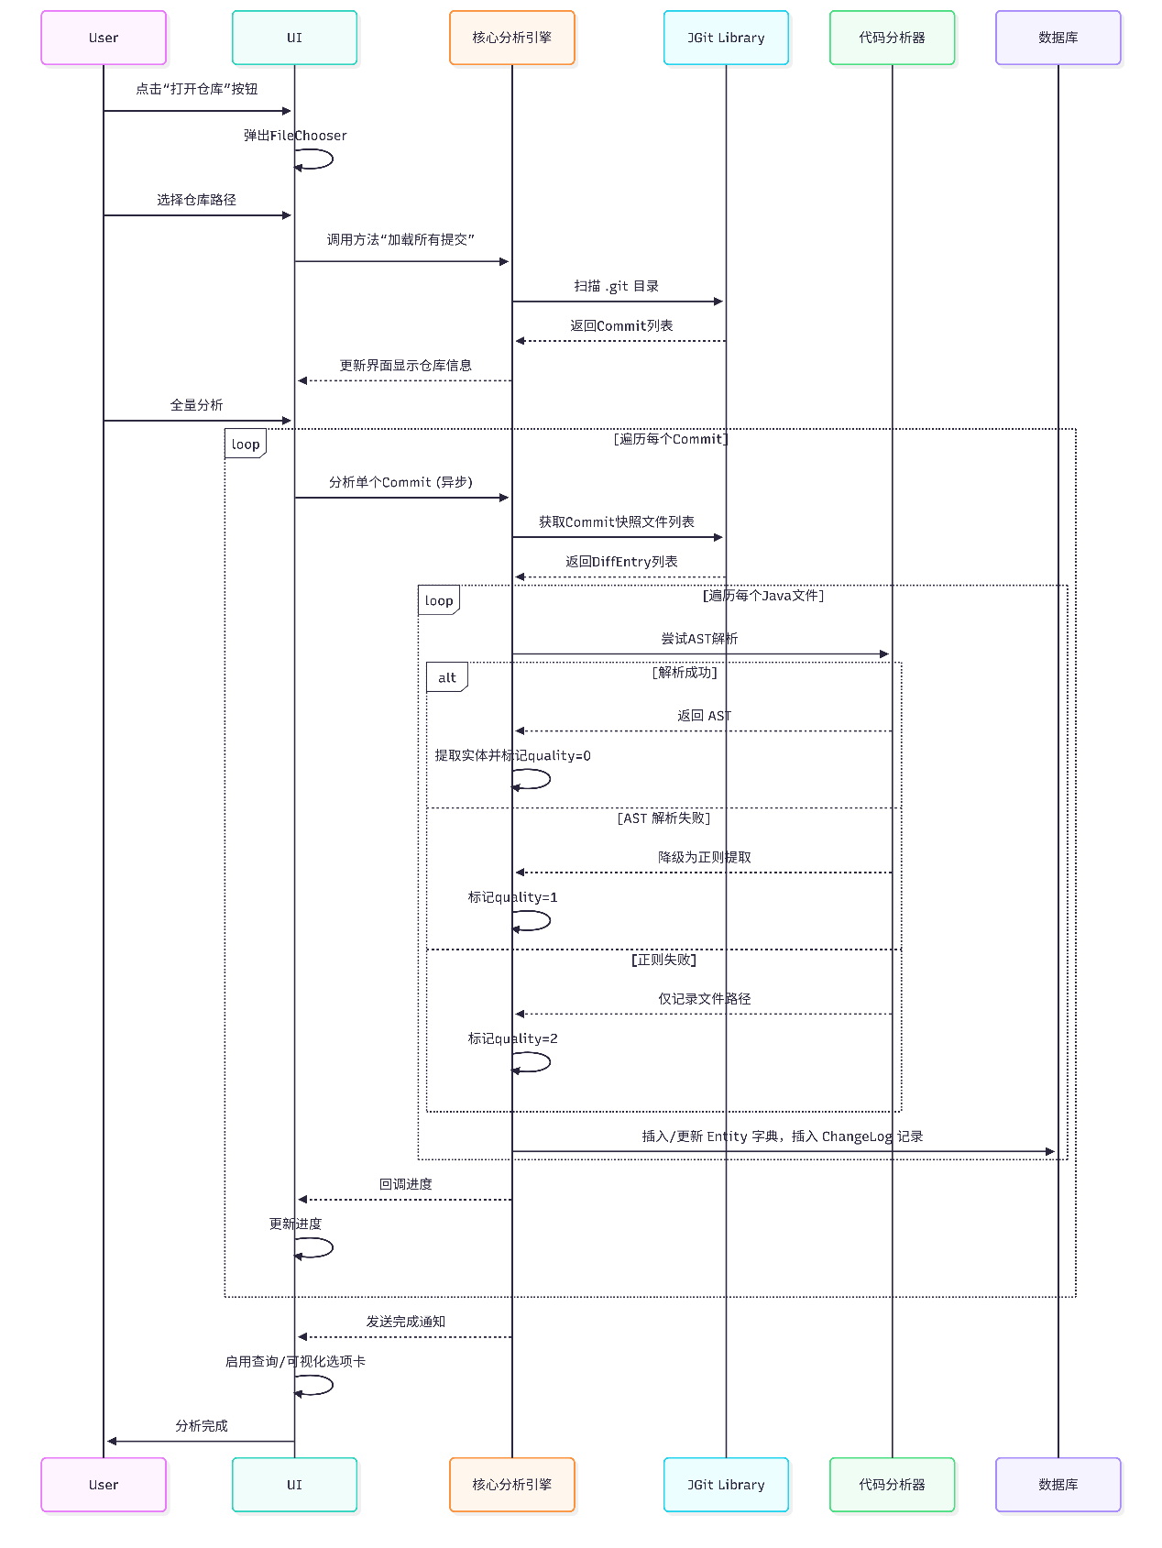
类图：
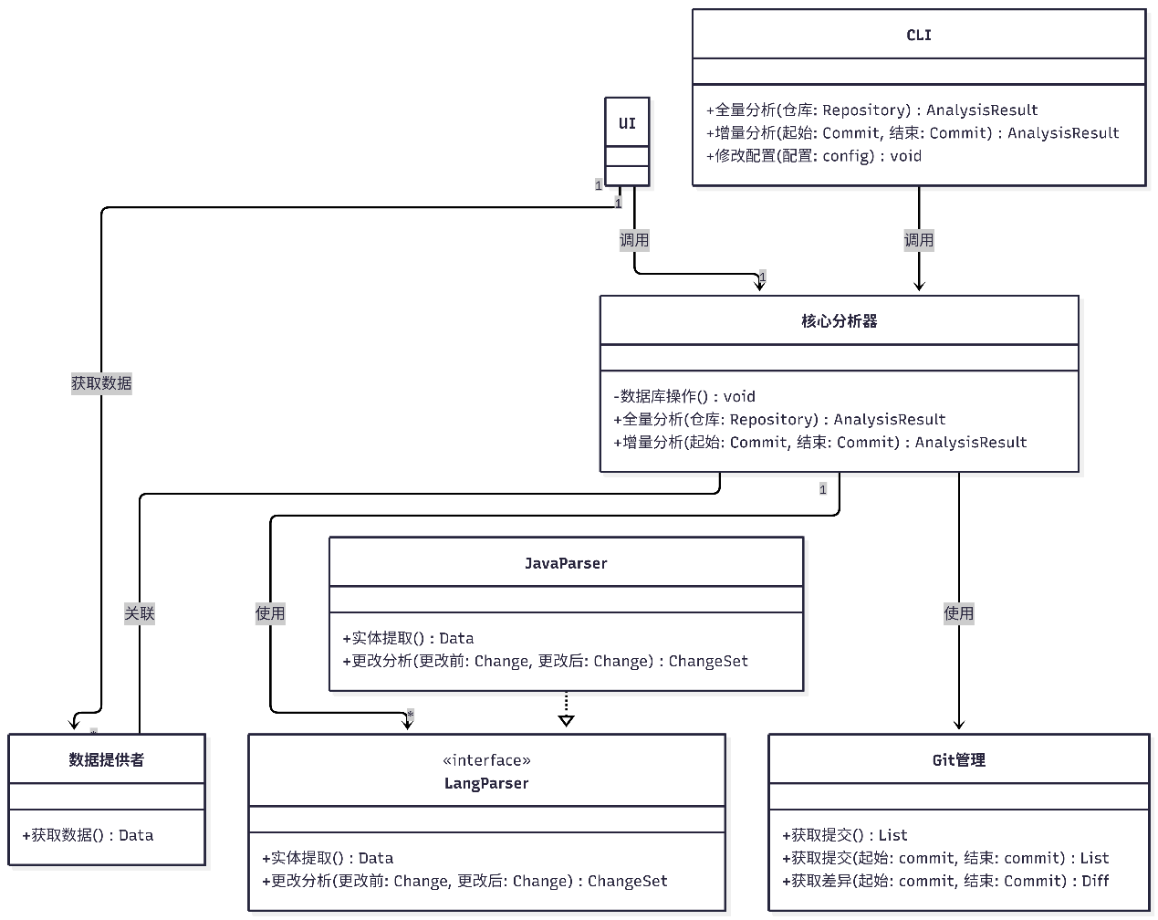

可行性及潜在风险
从技术、条件、时间、规模等方面讨论可行性，分析软件系统开发可能存在的风险和问题。
技术可行性：
- 高。核心依赖均为成熟开源组件：JGit（Eclipse基金会）、JavaParser（社区活跃）、SQLite（广泛使用）。三级容错策略在理论上已被验证可有效处理脏数据。
条件可行性：
- 研发团队需具备桌面应用开发经验，熟悉声明式UI界面开发。
- ECharts专业图表库，多维度展示数据分析结果。
时间可行性：
- P0核心引擎（F1-F3）：预计2周。
- P1查询与导出（F4-F5）：预计1周。
- P2 可视化仪表板（F6-F7）：预计1周（主要工作量在图表类型选择和交互响应）。
- 总计：约1个月可交付可用 MVP（最小可行产品），与 Web 版工期相当。
潜在风险及应对措施：
风险点 | 影响 | 应对措施
内存溢出（OOM） | 解析超大文件（>50MB）或一次性加载过多AST导致JVM崩溃。 | 配置JVM参数 -Xmx8g；启用JGit的 streamFileThreshold 流式读取；采用分批提交写入数据库。
外部子进程调用异常 | 未来调用Node/Python解析多语言时，子进程可能因环境变量缺失而挂起。 | 增加超时退出机制（如60s未响应则Kill进程），并记录详细错误日志，不影响Java主流程。
数据库写入性能瓶颈 | 单条插入数万条记录时，SQLite事务未开启导致磁盘I/O缓慢。 | 显式开启批量事务，每1000条提交一次。
打包原生安装包失败 | jpackage 工具对特定操作系统（如macOS）签名要求严格，可能导致分发困难。 | 备选方案：直接分发 Fat JAR + 启动脚本，用户通过命令行 java -jar 运行，避免平台依赖问题。

